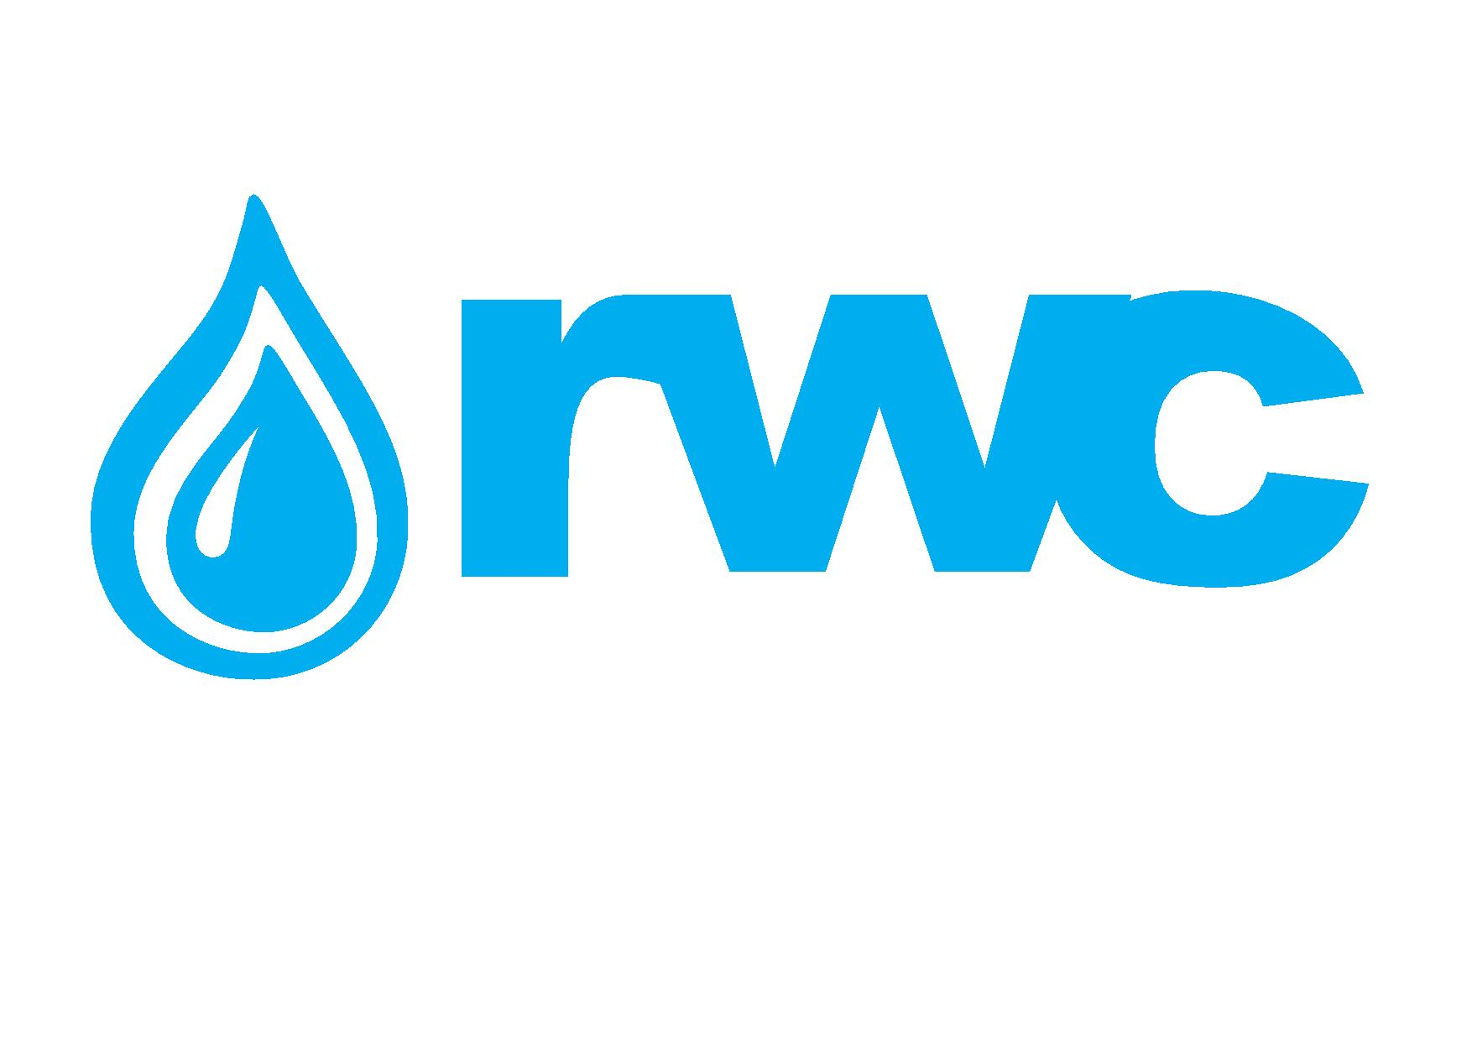

სატენდერო დოკუმენტაცია - ქალაქ რუსთავში არსებულ სატუმბო სადგურში არსებული КСО 2 УМ ტიპის უჯრედის რეაბილიტაცია

  - შესყიდვის ობიექტის დასახელება
შპს „რუსთავის წყალი“ (RWC), ს/ნ 216323351) აცხადებს ელექტრონულ ტენდერს

სატენდერო დოკუმენტაცია - ქალაქ რუსთავში არსებულ სატუმბო სადგურში არსებული КСО 2 УМ ტიპის უჯრედის რეაბილიტაცია

  - მომსახურების/სამუშაოს აღწერა (ტექნიკური დავალება), შესყიდვის ობიექტის რაოდენობა/მოცულობა

ტექნიკური დავალება

იხილედ (დანართი N2)
ნახაზია თანართულია დანართი N2 -ში

1.3 განფასება
პრეტენდენტმა უნდა წარმოადგინოს განფასება დანართი N1-ის მიხედვით ექსელის ფორმატში.
პრეტენდენტმა უნდა გაეცნოს ტექნიკურ დავალებას - დანართი N2
უპირატესობა მიენჭება უმაღლესი საგარანტიო ვადის მქონე შემოტავაზებას

1.4 საქონლის მიწოდების (ხელშეკრულების) ვადა
შემოთავაზებული უნდა იყოს მოწოდების გონივრული ვადა

1.5. საქონლის მიწოდების ფორმა და ადგილი
შპს “რუსთავის წყალი“ (RWC) მიწოდების ადგილი:
ქ. რუსთავი

1.6 ანგარიშსწორების პირობები
ანგარიშსწორება მოხდება კონსიგნაციის წესით, უნაღდო ანგარიშსწორებით საქონლის მიწოდებიდან და შესაბამისი მიღება-ჩაბარების აქტის გაფორმებიდან ან/და სასაქონლო ზედნადების დადასტურებიდან 30 (ოცდაათი) კალენდარული დღის განმავლობაში.

1.8 ხელშეკრულების შესრულების უზრუნველყოფის გარანტია
მიმწოდებელი ვალდებულია ხელშეკრულების ხელმოწერიდან 7 (შვიდი) კალენდარული დღის ვადაში წარმოადგიანოს ხელშეკრულების შესრულების უზრუნველყოფის გარანტია (დანართი N4-ში მოცემული ფორმით) ჯამური საკონტრაქტო ღირებულების 5%-ის ოდენობით, რომელიც გაცემული უნდა იყოს საქართველოში ლიცენზირებული ბანკის ან „ეკონომიკური თანამშრომლობისა და განვითარების ორგანიზაციის“ („OECD“) წევრი ქვეყნის ბანკის მიერ და რომლის მოქმედების ვადა მინიმუმ 30 კალენდარული დღით უნდა აღემატებოდეს ხელშეკრულების მოქმედების ვადას, ზემოთ განსაზღვრულ ვადაში გარანტიის წარმოუდგენლობის შემთხვევაში შემსყიდველი იტოვებს უფლებას შეწყვიტოს ხელშეკრულება.

1.9 პრეტენდენტის მიერ ელექტრონულ ტენდერში ასატვირთი/წარმოსადგენი მონაცემები:
1. ფასების ცხრილი და კვირის ჭრილში მოსაწოდებელი რაოდენობა (დანართი N1-ის შესაბამისად);
2.თანხმობა განსაკუთრებულ მოთხოვნებზე (პუნქტი 1.2);
3.ინფორმაცია მატერიალურ-ტექნიკური ბაზის შესახებ, კერძოდ ინფორმაცია ვიბრო მაგიდის ან/და პრესის აპარატის არსებობის შესახებ;
4.ამონაწერი მეწარმეთა და არასამეწარმეო (არაკომერციული) იურიდიული პირების რეესტრიდან, რომელიც გაცემული უნდა იყოს წინამდებარე ელექტრონული ტენდერის გამოცხადების შემდეგ.

შენიშვნა:
1) ელექტრონულ ტენდერში ატვირთული პრეტენდენტის მიერ შექმნილი ყველა დოკუმენტი ან/და ინფორმაცია ხელმოწერილი უნდა იყოს უფლებამოსილი პირის მიერ (საჭიროების შემთხვევაში ატვირთული უნდა იქნეს მინდობილობა);
2) პრეტენდენტის მიერ შექმნილი ყველა დოკუმენტი ან/და ინფორმაცია სასურველია დადასტურებულ იქნას უფლებამოსილი პირის ელექტრონული ხელმოწერით ან კომპანიის ელექტრონული შტამპით.

1.10 ხელშეკრულების გაფორმება
წინამდებარე ელექტრონული ტენდერის ფარგლებში დაიდება ერთიანი ხელშეკრულება სატენდერო წინადადების შესაბამისად.

1.11 სხვა მოთხოვნა
1.11.1 წინადადების წარდგენის მომენტისთვის პრეტენდენტი არ უნდა იყოს:
გაკოტრების პროცესში;
ლიკვიდაციის პროცესში;
საქმიანობის დროებით შეჩერების მდგომარეობაში.
1.11.2 ფასების წარმოდგენა დასაშვებია მხოლოდ საქართველოს ეროვნულ ვალუტაში (ლარი). ფასები უნდა მოიცავდეს ამ ტენდერით გათვალისწინებულ ყველა ხარჯსა და კანონით გათვალისწინებულ გადასახადებს (მათ შორის დღგ-ს).
1.11.3 პრეტენდენტის მიერ წარმოდგენილი წინადადება ძალაში უნდა იყოს წინადადებების მიღების თარიღიდან 30 (ოცდაათი) კალენდარული დღის განმავლობაში.
1.11.4 შემსყიდველი (შპს “რუსთავის წყალი” (RWC, ს/ნ 216323351) უფლებას იტოვებს თვითონ განსაზღვროს ტენდერის დასრულების ვადა, შეცვალოს ტენდერის პირობები, რასაც დროულად აცნობებს ტენდერის მონაწილეებს, ან შეწყვიტოს ტენდერი მისი მიმდინარეობის ნებმისმიერ ეტაპზე.
შემსყიდველი (შპს “რუსთავის წყალი” (RWC, ს/ნ 216323351)) გამარჯვებულ მიმწოდებელს გამოავლენს სატენდერო კომისიაზე და გადაწყვეტილებას აცნობებს ყველა მონაწილე კომპანიას. შემსყიდველი (შპს “რუსთავის წყალი” (RWC, ს/ნ 216323351)) არ არის ვალდებული მონაწილე კომპანიას მისცეს სიტყვიერი ან წერილობით ახსნა-განმარტება კონსკურსთან დაკავშირებულ ნებისმიერ გადაწყვეტილებაზე.
შემსყიდველი (შპს “რუსთავის წყალი” (RWC, ს/ნ 216323351)) იტოვებს უფლებას გადაამოწმოს პრეტენდენტებისგან მიღებული ნებისმიერი სახის ინფორმაცია, ასევე მოიძიოს ინფორმაცია პრეტენდენტი კომპანიის ან მისი საქმიანობის შესახებ. იმ შემთხვევაში, თუ დადასტურდება, რომ პრეტენდენტის მხრიდან მოწოდებული ინფორმაცია არ შეესაბამება სინამდვილეს ან გაყალბებულია, პრეტენდენტი იქნება დისკვალიფიცირებული.
გთხოვთ გაითვალისწინოთ, რომ შემსყიდველი (შპს “რუსთავის წყალი” (RWC, ს/ნ 216323351)) არ მიიღებს არავითარ ზეპირ შეკითხვას დამატებითი ინფორმაციის მისაღებად. გამონაკლისის სახით მიიღება შეკითხვები ტელეფონით.

შენიშვნა: ნებისმიერი სხვა ინფორმაცია, მოპოვებული სხვა გზით არ იქნება ოფიციალური და არ წარმოშობს არავითარ ვალდებულებას შემსყიდველის (შპს “რუსთავის წყალი” (RWC, ს/ნ 216323351)) მხრიდან.

1.12 ინფორმაცია ელექტრონულ ტენდერში მონაწილეთათვის
1.12.1 ნებისმიერი შეკითხვა ტენდერის მიმდინარეობის პროცესში უნდა იყოს წერილობითი და გამოყენებულ უნდა იქნას tenders.ge-ს პორტალის ონლაინ კითხვა-პასუხის რეჟიმი;
1.12.2 ელექტრონულ ტენდერში მონაწილეობის მისაღებად კომპანია უნდა იყოს რეგისტრირებული ვებ-გვერდზე www.tenders.ge
1.12.3 tenders.ge-ზე ელექტრონული ტენდერში მონაწილეობის ინსტრუქცია იხილეთ თანდართულ ფაილში

საკონტაქტო ინფორმაცია:
შესყიდვების წარმომადგენელი

საკონტაქტო პირი: მაგდა ლომთათიძე
მის.: საქართველო, თბილისი, მთაწმინდის რაიონი, მედეა (მზია) ჯუღელის ქუჩა, №10
ელ. ფოსტა: mlomtatidze@gwp.ge
ტელ.: +995 322 931111; 595226694

საკონტაქტო პირი: ირაკლი ხვადაგაძე
მის.: საქართველო, თბილისი, მთაწმინდის რაიონი, მედეა (მზია) ჯუღელის ქუჩა, №10
ელ. ფოსტა: ikhvadagadze@gwp.ge
ტელ.: +995 322 931111 (1141); 599 50 50 67

